Tutoriel - Base de Données Fragilité (BDF)
Démarrage  Copier cette URL https://icope.chu-toulouse.fr/webLogin  Et la coller dans FIREFOX OU CHROME PAS INTERNET EXPLORER  Rentrer votre Identifiant et votre mot de passe qui correspondent à ceux utilisés pour créer votre compte sur l’application ICOPE MONITOR ou le Chat Bot BOTFRAIL | 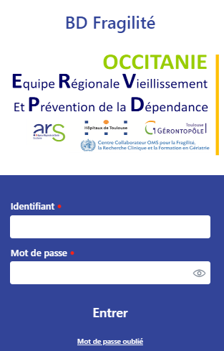
Liste des Questionnaires Step1  A l’ouverture de la BDF vous trouvez la liste des Questionnaires Step1 par ordre de la date de réalisation  Les points d’exclamation en rouge (!) : domaines touchés  Possibilité de recherche d’un questionnaire Step1 via la case Rechercher un Step1 en haut de la page  Double clic sur nom patient : ouverture du questionnaire Step1 |   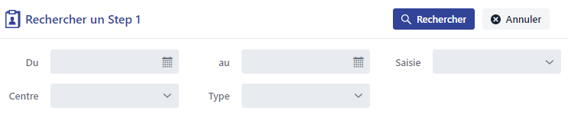
Liste des Patients  Clic Patients à gauche : affichage liste de tous vos patients  Possibilité de recherche d’un patient via la case Rechercher un Patient en haut de la page  Double clic sur nom patient : ouverture du dossier patient, vous permettant de rajouter des informations complémentaires | 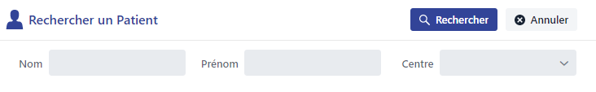
Créer un nouveau patient  Clic Nouveau Patient à gauche : remplissez toutes les informations, le plus exhaustif possible  Si vous avez plusieurs centres : rattacher le patient au centre que vous souhaitez (partie Contact, Centres)  Partie Notification mentionne l’adresse mail recevant les alertes, vous pouvez ajouter d’autres adresses mail : pour cela clic Ajouter |   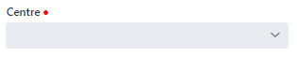  
Créer un nouveau Questionnaire Step1  Clic Nouveau Step1 à gauche : remplissez tous les champs, le plus exhaustif possible  Choisir le type de suivi : un patient ne peut avoir qu’une seule « Evaluation initiale » (partie Identification, Type de suivi)  Si votre patient est rattaché aux plusieurs centres : choisir le centre dans lequel l’évaluation Step1 va être réalisée (partie Identification, Centre) |   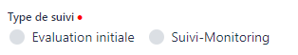
Divers  Plusieurs onglets à gauche dans la partie Divers sont à votre disposition pour : mettre à jour vos informations personnelles (Mon compte), vous informer sur les mentions légales (Mentions légales), consulter différents sites en lien avec le programme ICOPE et la fragilité, ou télécharger les documents en particulier la notice d’information participant (Liens utiles), nous contacter (A propos). | 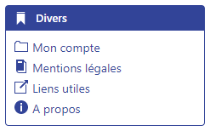
Déconnection  Clic bouton « déconnection » en haut à droite | 

